|  |  |  |  |  |
| --- | --- | --- | --- | --- |
| **KLASA VIII PONIEDZIAŁEK 06.04.20** | | | | |
| W-F | Gry i zabawy rzutne.-wg . inwencji ucznia. Uczeń zna zasady bezpieczeństwa podczas wykonywania w/w ćwiczeń. Aktywnie uczestniczy w ćwiczeniach. |  | np. rzuty miękką piłeczką do kosza na śmieci; Próba trafienia miękką piłeczką uciekającego po salonie członka rodziny; rzuty i chwyty lewą ręką itd. Zabawy rzutne na podwórku z członkami rodziny | Zachęcam do przesyłania zdjęć lub krótkich filmików Waszej aktywności fizycznej na Messengera lub maila. Zdjęcia lub filmiki, będą rzutować na ocenę roczną z w-F |
| MATEMATYKA | Wyrażenia algebraiczne powtórzenie  Cel lekcji: uczeń potrafi:  -redukować wyrazy podobne,  -przekształcać proste wyrażenia algebraiczne,  - obliczać wartość liczbową wyrażeń algebraicznych, -zapisywać treść prostych zadań w postaci wyrażeń algebraicznych. | https://pistacja.tv/wideolekcje/matematyka/szkola-podstawowa-vii-viii/przeksztalcanie-wyrazen-algebraicznych-sumy-algebraiczne-i-dzialania-na-nich/plmat068-sumy-algebraiczne | Podręcznik str. 238 zad 1, 2., 5, 7, 9,10, 15. | Przesyłamy zdjęcia z wykonanej pracy na Messenger s |
| EDB | Temat: Tamowanie krwotoków. -Uczeń zna pojęcia: rana, krwotok, opatrunek uciskowy, opatrunek osłaniający -Uczeń wykonuje w obrębie kończyny opatrunki uciskowe i osłaniające | Zapoznanie się z materiałami przedstawionymi w linku poniżej.  https://epodreczniki.pl/a/tamowanie-krwotoku/DXnX0vEFV | Zapoznanie się z tematem- str. 95-98. Sporządzenie krótkiej notatki: Def.: rany i krwotoku; rodzaje opatrunków; czego nie należy robić podczas opatrywania ran (czerwona ramka) |  |
| J.ANGIELSKI | *Vocabulary*: Collocations and expressions.-Kolokacje i wyrażenia przyimkowe związane z życiem rodzinnym oraz odczuciami. |  | przepisujemy temat oraz słówka (wklejone pod tą tabelką)  ćwiczenie podręcznik str.80 B oraz C. Piszemy tylko zdania z brakującymi wyrazami. Wyrazy podkreślamy na kolorowo. | do wtorku |
| HISTORIA | Polska w latach 70. XX wieku.  1 “ Druga Polska “ Edwarda Gierka  2. Rozwój na kredyt. | <https://www.youtube.com/watch?v=myujiZWzteA&t=941s> | Przeczytajcie tekst z podręcznika str. 193--195, wykonajcie ćw.1 str. 197 | Wykonane prace tradycyjnie na [sjszwarszowice@wp.pl](mailto:sjszwarszowice@wp.pl) lub Messengera |
| ZAJ. Z WYCH. | Jak chronić się przed koronawirusem? | Przydatny link  <https://drive.google.com/open?id=1TNz8pDFGriRBhrdRabFTyqBeIKz9b2TH> |  |  |
| RELIGIA | Temat: Święte Dni Paschalne  Uczeń:– identyfikuje Triduum Paschalne z Ofiarą Jezusa dla naszego zbawienia,  – wylicza dni Triduum Paschalnego,  – streszcza teksty biblijne mówiące o męce i śmierci Chrystusa,  – objaśnia sens Triduum Paschalnego,  – wyjaśnia rolę Triduum Paschalnego w życiu chrześcijanina, | Zachęcam was do udziału w Triduum Paschalnym w telewizji lub w Internecie | Pracujemy z podręcznikiem str.128-129  ćw. 1,2,3 str.118-119 | Zdjęcie pracy przesyłamy na adres  email  keszwarszowice@wp.pl. lub  Messenger |

|  |  |  |  |  |
| --- | --- | --- | --- | --- |
| **KLASA VIII WTOREK 07.04.20** | | | | |
| WOS | Wpływ reklamy na mentalność i myślenie człowieka.  - potrafi określić cechy reklamy - wie, jakie funkcje pełni reklama - jest świadomy mechanizmów manipulacyjnych reklam | <https://mariuszhan.pl/wplyw-reklamy-na-mentalnosc-i-myslenie-czlowieka/> - dla chętnych  <https://epodreczniki.pl/a/mlody-czlowiek-swiadomym-odbiorca-mediow/DgPrF5D62>  <https://www.youtube.com/watch?v=gekpxGXBNVw>  Podręcznik Nowa Era str. 161 | Notatka do lekcji | pracę dla chętnych należy przesłać do nauczyciela |
| FIZYKA | Temat : Zjawisko załamania światła.  Cele: zapoznanie uczniów ze zjawiskiem załamania światła i sposobami rozszczepienia światła białego na poszczególne barwy. | praca z podręcznikiem  przydatne linki:  [https://www.youtube.com/watch?v=uDsvlJp2VaA https://www.youtube.com/watch?v=AYnycJYGykY](https://www.youtube.com/watch?v=uDsvlJp2VaA%20%20https://www.youtube.com/watch?v=AYnycJYGykY) | notatka wg. punktów podanych poniżej  rozwiązanie zad. 1 i 2 str.182 i 183 z podręcznika | prace należy przesłać do środy |
| J.ANGIELSKI | *Grammar*: Countable and uncountable nouns. Quantifiers.- Rzeczowniki policzalne  i niepoliczalne, określniki ilościowe. | film o rzeczownikach policzalnych i niepoliczalnych:  <https://www.youtube.com/watch?v=Rc4aFXmxXww>  gry językowe online:  <https://www.eslgamesplus.com/countable-uncountable-a-an-rally/>  oraz Games  <https://learnenglishkids.britishcouncil.org/grammar-practice/nouns-countable-and-uncountable> |  | można wysłać screeny ze się pracowało ( do środy) |
| MATEMATYKA | Temat: Równania, proporcjonalność prosta.  Cel lekcji: uczeń potrafi:-ocenić, czy wielkości są wprost proporcjonalne,  - wyznacza wartość przyjmowaną przez wielkość wprost proporcjonalną w przypadku konkretnej zależności proporcjonalnej | https://pistacja.tv/wideolekcje/matematyka/szkola-podstawowa-vii-viii/proporcjonalnosc-prosta/plmat071-proporcje | Podręcznik str 241  zapisujemy kiedy dwie wielkości są wprost proporcjonalne i rozwiązujemy zadanie 5 str. 242 | Przesyłamy zdjęcia z wykonanej pracy na Messengers |
| J.POLSKI | Temat lekcji: Co wpływa na życiowe wybory człowieka?  Cele lekcji:  • opisuje mural  • wskazuje motyw biblijny, do którego nawiązuje dzieło  • interpretuje symbolikę barw użytych przez artystkę  • wyjaśnia tytuł muralu  • interpretuje wymowę dzieła | Natalia Rak, *Wybór* [*https://en.wikipedia.org/wiki/Natalia_Ra*](https://en.wikipedia.org/wiki/Natalia_Ra)  [*https://artystaisztuka.pl/art/natalia-rak*](https://artystaisztuka.pl/art/natalia-rak)  *Film ,,Pomysł na życie’’*  *https://kultura.onet.pl/film/wiadomosci/* | Podręcznik *NOWE Słowa na start!*,rozdział 6. *Życiowe wybory*, s. 221.Zapoznaj się z informacją.  Praca domowa  Opisz dzieło str.221 | Zdjęcie pracy przesyłamy na adres  email  wmszwarszowice@wp.pl. lub  Messenger |
| INFORMATYKA | Temat: Tworzenie strony internetowej z wykorzystaniem języka HTML.  Uczeń: - zna narzędzia do tworzenia stron internetowych,  -zna ogólne zasady projektowania stron internetowych,  -zna kod źródłowy strony internetowej,  -tworzy strukturę strony internetowej,  -formatuje tekst na stronie, | Przydatne linki:  <https://www.youtube.com/watch?v=-4ltsJbf2NU>  <https://www.youtube.com/watch?v=k2IydkL3EOs>  <https://www.youtube.com/watch?v=TZMVsQkDs58>  <https://www.youtube.com/watch?v=k2IydkL3EOs>, | Tworzymy stronę „Podróż po stolicach Europy" - praca z podręcznikiem str.186-195 |  |
| W-F | Temat: Wzmacniamy mięśnie posturalne kręgosłupa.   Uczeń wie jakie ćwiczenia wpływają na poprawę mięśni kręgosłupa. | Proszę wykonać 5 ćwiczeń wzmacniających kręgosłup korzystając ze strony  https://www.hellozdrowie.pl/artykul-5-cwiczen-na-wzmocnienie-kregoslupa/ |  | Zachęcam do przesyłania zdjęć lub krótkich filmików Waszej aktywności fizycznej na Messengera lub maila. Zdjęcia lub filmiki, będą rzutować na ocenę roczną z w-F |

|  |  |  |  |  |
| --- | --- | --- | --- | --- |
| **KLASA VIII ŚRODA 08.04.20** | | | | |
| GEOGRAFIA | Temat: Omawiamy ludność Ameryki.  Cel lekcji: Znam przyczyny zróżnicowania ludności w Ameryce.  Kryteria sukcesu:  1.Znam przyczyny migracji.  2.Podaje przyczyny zaniku kultury rdzennych mieszkańców Ameryki.  3.Wyjaśniam jak wygląda sytuacja rdzennej ludności. | <https://epodreczniki.pl/a/ameryka-polnocna-i-ameryka-poludniowa---zroznicowanie-ludnosci/DutXdbKsH> | Po opracowaniu tematu proszę wykonać test online ocenę.  <https://www.testportal.pl/exam/LoadTestStart.html?t=unXKkXLs5Mf4> | Na rozwiązanie testu, każdy uczeń ma 2 tygodni. Po zalogowaniu się proszę o wpisanie swojego imienia i nazwiska. Każdy może test rozwiązać tylko raz ponieważ dostaniecie z niego ocenę. W razie jakichkolwiek pytań zanim rozpoczniecie rozwiązywanie testu możecie się ze mną skontaktować przez messengera lub napisać maila: [kmizera115@interia.pl](mailto:kmizera115@interia.pl) |
| CHEMIA | Temat: Powtórzenie wiadomości o pochodnych węglowodorów  Cele: powtórzenie i ugruntowanie wiadomości o pochodnych węglowodorów | praca z podręcznikiem  przydatny link: [https://epodreczniki.pl/a/pochodne-weglowodorow---podsumowanie/D1Bmcu12 D](https://epodreczniki.pl/a/pochodne-weglowodorow---podsumowanie/D1Bmcu12%20D) | Rozwiąż zadania ze str. 188 z podręcznika .  Powtórzenie przewidziane jest na dwie jednostki lekcyjne. Zadania należy podzielić na dwie części np. 1 to zad. od 1 do 3 a druga od 4 do 6. | termin nadsyłania 1 części do 15.04 |
| J.POLSKI | Tema**t:** Twórca i jego czasy. Henryk Sienkiewicz  Cele lekcji:  •wymienia najważniejsze etapy życia Henryka Sienkiewicza  • wypowiada się na temat twórczości Henryka Sienkiewicza  • prezentuje genezę powieści *Quo vadis*  • omawia kontekst powstania powieści historycznych  • przedstawia recepcję powieści *Quo vadis* | Henryk Sienkiewicz <https://drive.google.com/open?id=1qfnjU5e-GcAZNADDIv3NtW6U7aP1IyuN> | Podręcznik *NOWE Słowa na start!*,rozdział 6. *Życiowe wybory*, s. 222–223.Wykonaj notatkę, narysuj oś czasu, nanieś daty | Zdjęcie pracy przesyłamy na adres  email  wmszwarszowice@wp.pl. lub  Messenger |
| MATEMATYKA | Temat: Równania , proporcjonalność prosta.  Cel lekcji: uczeń potrafi:  -rozwiązać proste równanie,  - rozwiązać zadanie z zastosowaniem równań, w tym zadania na obliczenia procentowe. | <https://pistacja.tv/wideolekcje/matematyka/szkola-podstawowa-vii-viii/rownania-z-jedna-niewiadoma/plmat070-rownania>  https://www.youtube.com/watch?v=CyT4zfKupeE | Podręcznik str. 241 zad 1, 2, 3,4, 9, 10, 11,15, 19, zad 22 dla chętnych. | Przesyłamy zdjęcia z wykonanej pracy na Messengers |
| BIOLOGIA | Temat : Zanieczyszczenia powietrza. Globalne ocieplenie klimatu. | Dodatkowo dla chętnych - proszę zapoznać się  z tematem : “Globalne ocieplenie klimatu “ na www.epodreczniki.pl. | Podręcznik - s. 144-145. Należy sporządzić krótką notatkę w punktach,  w której znajdą się pojęcia : **smog, kwaśne opady, dziura ozonowa, globalne ocieplenie.** | do następnej środy |
| HISTORIA | Polska w latach 70. XX wieku c.d.  1.Niepowodzenia gospodarcze.  2. “ Propaganda sukcesu”  3.Nowelizacja konstytucji | <https://www.youtube.com/watch?v=myujiZWzteA&t=941s> Jeżeli nie udało Wam się zobaczyć filmu w poniedziałek , polecam teraz. | Przeczytajcie tekst z podręcznika str. 195-197, wykonajcie ćw.2,3 str. 197 | Wykonane prace tradycyjnie na [sjszwarszowice@wp.pl](mailto:sjszwarszowice@wp.pl) lub Messengera |

|  |  |  |  |  |
| --- | --- | --- | --- | --- |
| **KLASA VIII ZAJĘCIA DODATKOWE, POMOC P-P** | | | | |
| Z.KOREK- KOM.  (w ramach zajęć z pedagogiem) | Utrwalenie zasad pisowni wyrazów z „ ó” Ćwiczenia analizy i syntezy wzrokowej |  | Indywidualny kontakt z uczniem. Karty zostaną przesłane na prywatne konto ucznia. | Zrób zdjęcie wykonanych prac i prześlij na podanego e-maila prszwarszowice@wp.pl Karty pracy zachowaj do wglądu, gdy spotkamy się w szkole.  Proszę o udokumentowanie ćwiczeń z poprzedniej środy. |
| ZAJ. WYR. J.POL | Poznajemy sylwetkę Henryka Sienkiewicza | <https://muzhp.pl/pl/e/1369/literacka-na>  https://pl.wikipedia.org/wiki/Henryk_Sie | • Henryk Sienkiewicz  • nowele  • powieści historyczne  • bestseller | Informacja o zapoznaniu się z postacią noblisty. |
| KOŁO J. ANGIELSKI | Strategie egzaminacyjne: SŁUCHANIE | materiał filmowy jak poradzić sobie ze słuchaniem na egzaminie:  <https://www.youtube.com/watch?v=gNPfSZ71WDs> |  | uczniowie dają znać czy zapoznali się z materiałem; odpowiedzi na pytania w razie ewentualnych |
| Zajęcia rewalidacyjne | Zwracamy uwagę na swoje uczucia, potrafimy je określać. Potrafimy wyrazić swoją złóść nie krzywdząc innych | <https://www.youtube.com/watch?v=r6g3_z0r770> Złość i jej wyrażanie.  <https://www.youtube.com/watch?v=Y5g7NEdF2HM> Muzyka pomagająca w złości  <https://www.youtube.com/watch?v=beenqSbMZoY> Czy uczucie złości jest złe? |  | Rozmowa indywidualna z uczniem |
| KOLO MATEMAT. |  |  |  |  |

Notatka z fizyki

1. Przeanalizuj rysunki ze str. 247 i na ich podstawie sformułuj prawo załamania światła.

2. Napisz na jakie kolory rozszczepia się światło białe w pryzmacie i dlaczego.

3. Napisz dlaczego światło lasera nie ulega rozszczepieniu.

JĘZYK ANGIELSKI (poniedziałek) 2 zdjęcia:

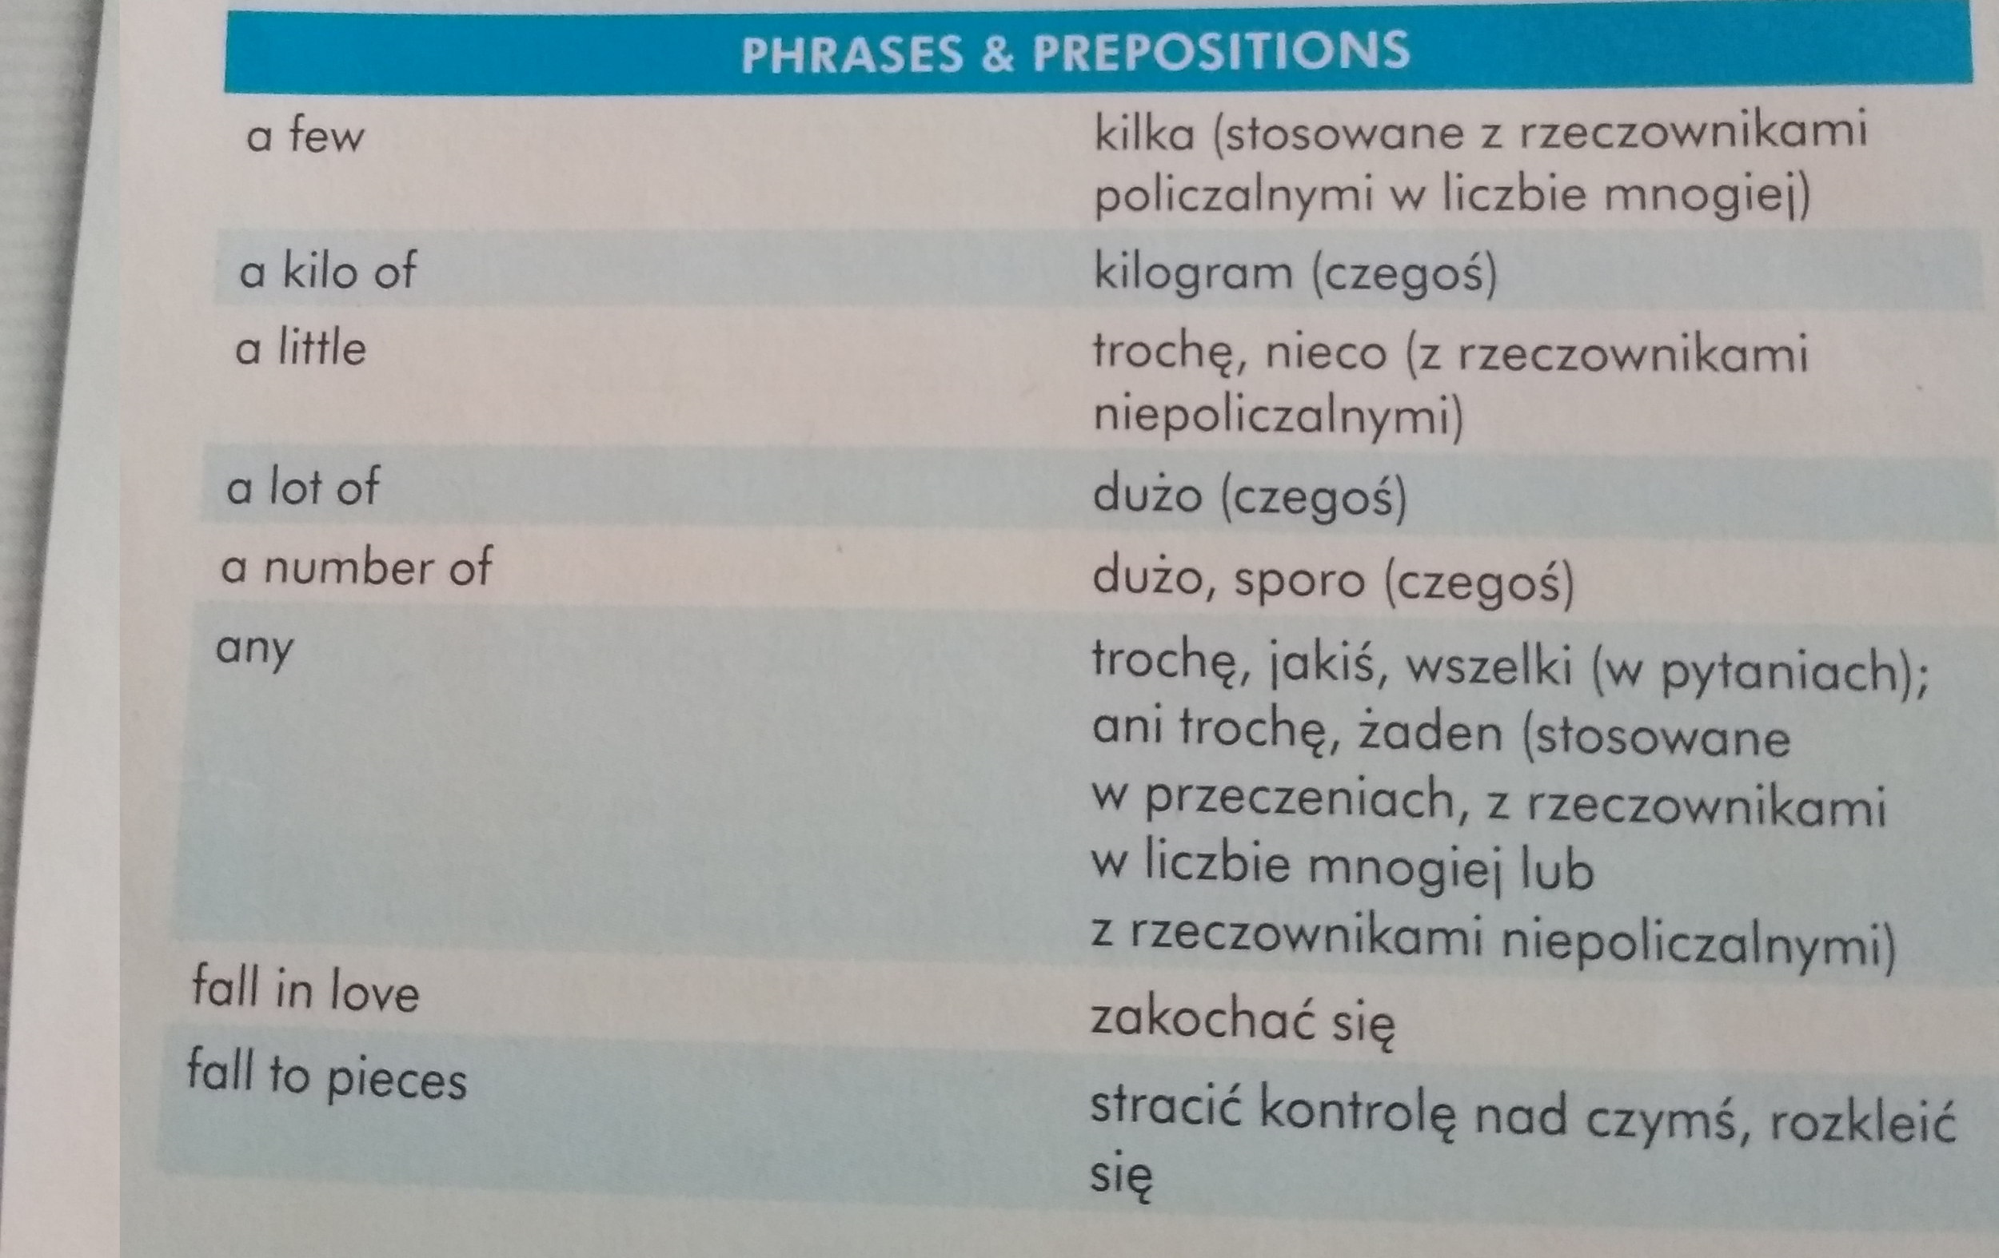

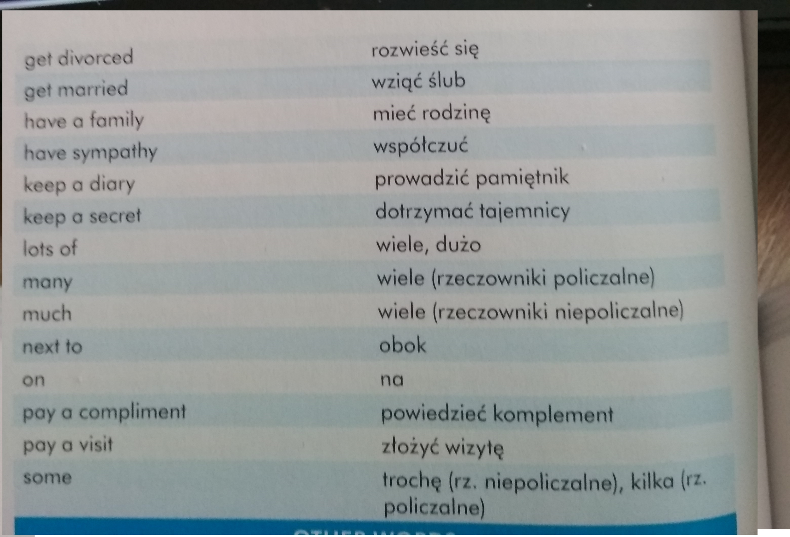

JĘZYK ANGIELSKI (wtorek):